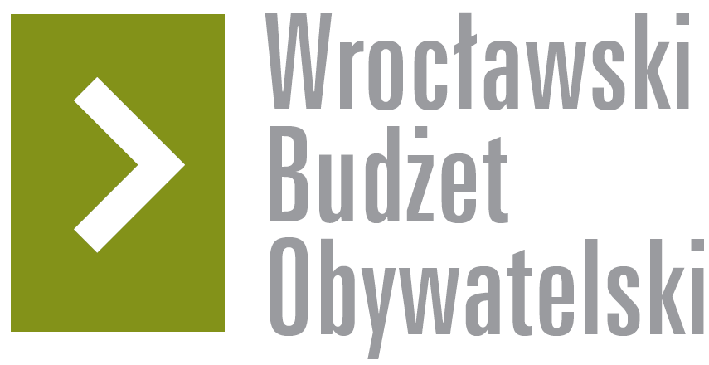

# Formularz poprawkowy projektów

# Wrocławskiego Budżetu Obywatelskiego 2018

1. Informacje o projekcie

1. Numer projektu: 177
2. Nazwa projektu: Przebudowa ul. Opolskiej w celu wydzielenia dróg rowerowych
3. Lokalizacja projektu:

**2. Ustosunkowanie się do wyników weryfikacji lub opis zmian**

Ograniczenie zmian do Przebudowy ul. Opolskiej w celu wydzielenia dróg rowerowych zgodnie z postępowaniem nr ZP/39/PN/2018 pn. „Budowa dróg rowerowych we Wrocławiu” dotyczącej Części 3: 04610 przebudowy ul. Krakowskiej i ul. Opolskiej w celu wydzielenia dróg rowerowych, bez odcinka na ul. Krakowskiej. Jako, że postępowanie to unieważniono z powodów finansowych (budżet ograniczono do 150 000 zł) , nie powinno być problemu z techniczną możliwością zrealizowania projektu.

**3. Uwagi**

Budżet powinien zmieścić się w 250 000 zł.

Opis projektu zgodnie z załącznikiem ze strony Wrocławskich Inwestycji Sp. z o.o. dodany w kolejnym załączniku